参数

-train

-a: wht_resnet50 -b: 128 -lr: 0.05 -epochs: 90

-test

-a: wht_resnet50 -b: 128 -batch-size10: 32

结果

1. Center-crop accuracy

复现结果



论文结果

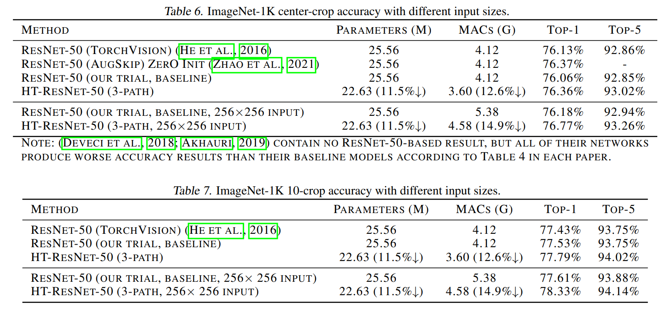

1. 10-crop accuracy

复现结果



论文结果



1. 参数量级

复现结果

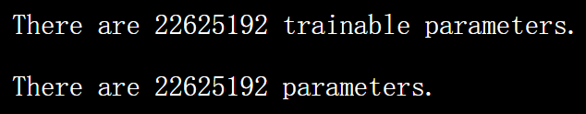

论文结果

